Центральная районная библиотека МБУК «Велижская ЦБС»
Кафедра православной литературы
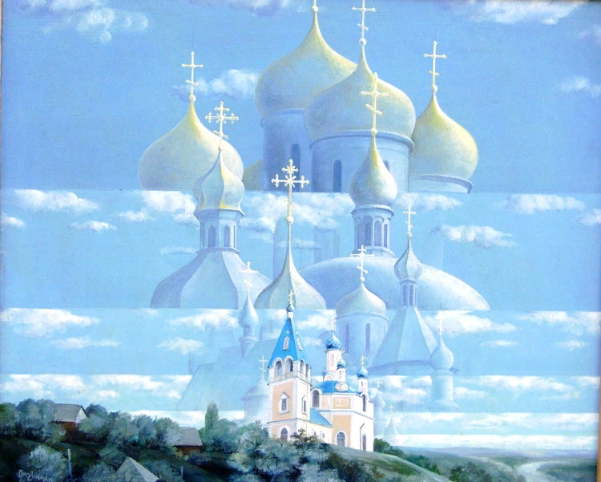
Православный календарь 2024 год

В церковном календаре есть ряд особенно значимых дат, которые ежегодно отмечают православные верующие. Большая часть из них приурочена к определенным событиям, описанным в Ветхом и Новом Заветах. О самых важных праздниках, постах и днях поминовения, которые предстоят в 2024 году.

Двунадесятые и великие праздники 2024 года
Двунадесятые праздники — это 12 самых важных событий после Пасхи для православной церкви. Все они посвящены земной жизни Иисуса Христа и Богородицы и входят в число великих праздников.
Почти у каждого двунадесятого праздника есть дополнительные особо значимые дни:
— предпразднство — дни, подготавливающие православных к событию;
— попразднство — продолжение праздника;
— отдание — заключительный день попразднства, когда на богослужении читают литургии и проводят праздничные службы.
Число дней попразднства, как правило, разное — от одного до восьми. Это зависит от того, когда будут следующие праздники или пост. А последний день попразднства отличается от остальных особой торжественностью богослужения, во время службы большую часть занимают песнопения и молитвы в честь самого праздника.

Для каждого двунадесятого праздника отведено по одному дню предпразднства, но есть и исключения:
— Рождество Христово — пять дней предпразднства, потому что это самый главный из двунадесятых праздников;
— Богоявление — четыре дня предпразднства, так как это второй после Рождества по значимости праздник;
— Вход Господень в Иерусалим — нет ни предпразднства, ни попразднства в связи с началом Страстной седмицы;
— Вознесение Господне — нет предпразднства, потому что сам праздник приходится на следующий день после отдания Пасхи, которая выше всех праздников.
— День Святой Троицы — нет предпразднства вообще.

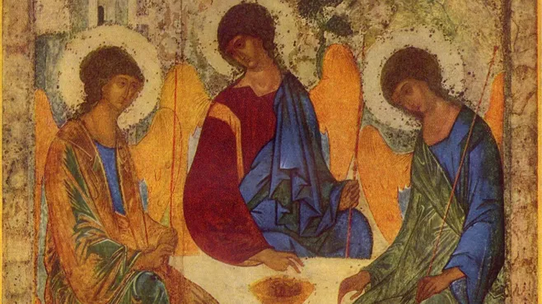
Троица, икона Андрея Рублева, 1422–1427 годы/Википедия

Январь–февраль:
— 6 января — Богоявление, один из самых древних праздников в православии, который посвящен рождению Иисуса Христа и событиям, которые сопутствовали этому великому дню.
— 7 января — Рождество Господа Бога и Спаса нашего Иисуса Христа. Это один из главных христианских праздников, когда вспоминают о рождении во плоти Иисуса Христа от Девы Марии.
— 14 января — Обрезание Господне. На восьмой день после рождения Иисус принял обрезание. Это была необходимая процедура для всех еврейских мальчиков в знак солидарности с праотцем Авраамом и еврейским народом.
— 19 января — Крещение Господне. Этот день установили в честь принятия христианства Иисусом Христом в реке Иордан. Его крестил пророк Иоанн.
— 15 февраля — Сретение Господне. Слово «сретение» означает «встреча». На 40-й день после Рождества и на 32-й день после Обрезания младенца принесли в Иерусалимский храм. Праздник символизирует знакомство святого старца Симеона с новорожденным Иисусом.

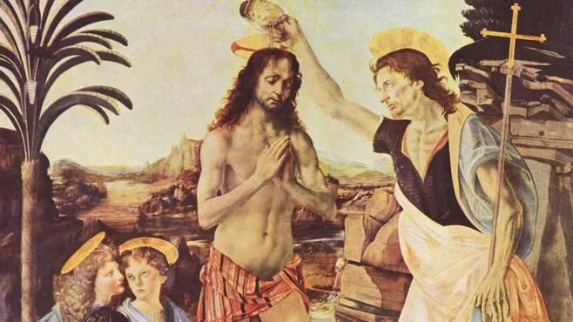
«Крещение», Андреа Верроккьо совместно с его учеником Леонардо да Винчи/Википедия

Март:
— 11 марта — 17 марта — Масленица, или Сырная седмица. В этот период нельзя употреблять мясо, но можно есть яйца, молоко, масло и сыр — так верующие постепенно готовятся к Великому посту.
— 17 марта — Прощеное воскресенье. Это день накануне Великого поста, когда просят прощения у тех, перед кем виноваты, и сами прощают все обиды.
— 18 марта — Чистый понедельник. Первый и самый строгий день Великого поста.
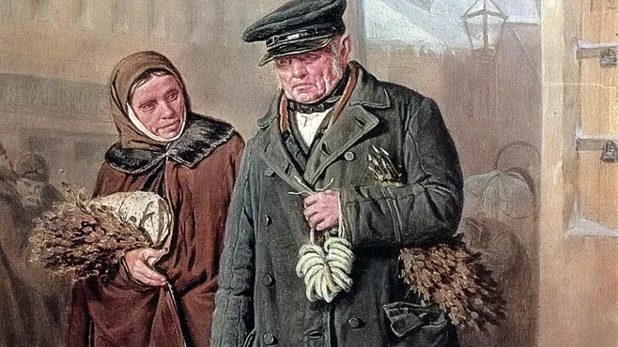
«Чистый понедельник», Василий Перов/Википедия

Апрель:
— 7 апреля — Благовещение Пресвятой Богородицы. В этот день к Святой Деве спустился Архангел Гавриил и принес благую весть о том, что она станет Божьей Матерью. В честь праздника послабление поста — можно есть рыбу.
— 27 апреля — Лазарева суббота. Верующие вспоминают воскрешение Христом праведного Лазаря. В честь праздника допускают послабления в рационе поста — можно употреблять в пищу рыбную икру, растительное масло и некрепкое вино.
— 28 апреля — Вход Господень в Иерусалим (Вербное воскресенье). Когда Иисус Христос вошел в Иерусалим, это ознаменовало его вступлением на путь крестных страданий.
— 29 апреля — 4 мая — Страстная неделя. Слово «страсть» переводится как «страдание». В этот период принято вспоминать последние дни земной жизни Христа — его страдания, распятие, смерть, погребение. Верующие придерживаются строгого поста.

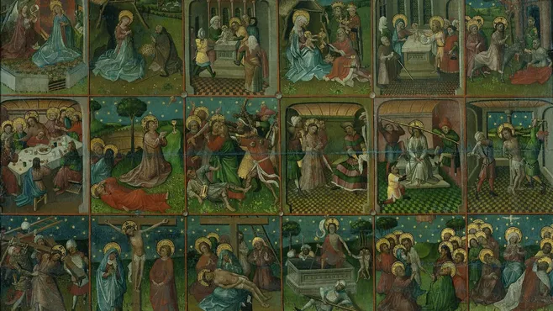
Страсти Христовы, анонимный художник XV века, Нидерланды/Википедия

Май:
— 2 мая — Чистый четверг. Принято вспоминать о Тайной вечери и установлении Таинства Евхаристии.
— 3 мая — Страстная пятница. В этот день осудили на смерть Христа. Верующие выражают свою скорбь, предаваясь воспоминания о крестных страданиях Иисуса и его смерти. На это событие приходится самый строгий пост.
— 4 мая — Великая суббота. Это день скорби, или день, когда Иисус Христос телом находился в гробу, но душа его была жива. В храмах обычно поют «Да молчит всякая плоть».
— 5 мая — Светлое Христово Воскресение (Пасха). Верующие вспоминают чудесное Воскресение Господа, которого за день до этого распяли на кресте. Этот праздник отсылает к подвигам и чудесам, которые совершил Мессия.

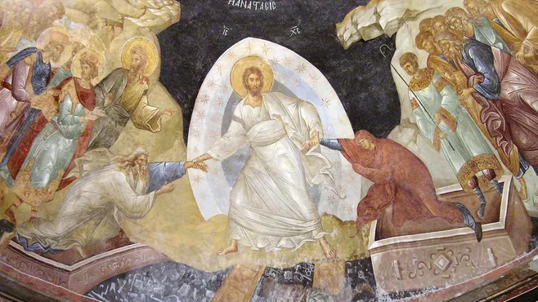
Сошествие во ад, фреска монастыря Хора/Википедия

Июнь — июль:
— 13 июня — Вознесение Господне. На сороковой день после Пасхи Христос собрал своих учеников, привел их на Елеонскую гору и прямо у них на глазах вознесся на Небо.
— 23 июня — День Святой Троицы. Праздник посвящен сошествию Святого Духа на апостолов на пятидесятый день после Воскресения Христова.
— 7 июля — Рождество Иоанна Предтечи. Пророк был предвестием Христа и тем, кто узнал Христа и крестил его. Кстати, он родился незадолго до Христа — приблизительно за полгода.
— 12 июля — День апостолов Петра и Павла.
— 21 июля — праздник Казанской иконы Божьей Матери (1579 год).

Август:
— 14 августа — Медовый Спас. Праздник совпадает с первым днем Успенского поста. В этот день принято освящать мед.
— 19 августа — Преображение Господне. Праздник в честь преображения Христа перед учениками, когда Он показал им впервые свою божественную суть. В народе — Яблочный Спас, в этот день освящают яблоки и груши, которые до этого не едят.
— 28 августа — Успение Пресвятой Богородицы. Это событие ознаменовало переход святой Марии из земной жизни в мир небесный, к ее Сыну.
— 29 августа — Спас Нерукотворный, или Ореховый Спас. В этот день появилось единственное прижизненное изображение Иисуса Христа.

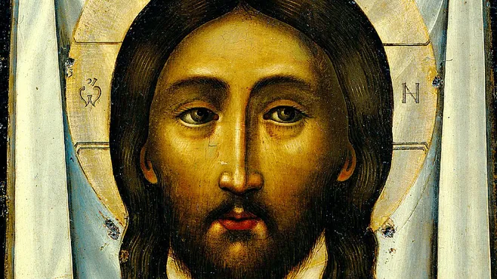
Спас на убрусе, Симон Ушаков/Википедия

Сентябрь:
— 11 сентября — Усекновение главы Иоанна Предтечи. В этот день принято вспоминать пророка, который не побоялся обличить в пороках правителя Галилеи, который отверг законную супругу и отобрал у брата его жену. Кроме того, верующие придерживаются строгого поста в качестве выражения скорби.
— 14 сентября — Церковное новолетие. Новый год по церковному календарю начинается с 1 сентября, а по новому стилю — с 14 сентября.
— 21 сентября — Рождество Пресвятой Богородицы. Верующие вспоминают события рождения Девы Марии в семье праведных Иоакима и Анны. Пара долгое время была бездетной, они регулярно подвергались из-за этого гонениям. Однако в пожилом возрасте после усердных молитв Бог даровал им долгожданного ребенка.
— 27 сентября — Воздвижение Креста Господня. В этот день вспоминают, как царица Елена, разрушив языческое капище, обнаружила три креста и нашла именно тот, на котором распяли Иисуса Христа.

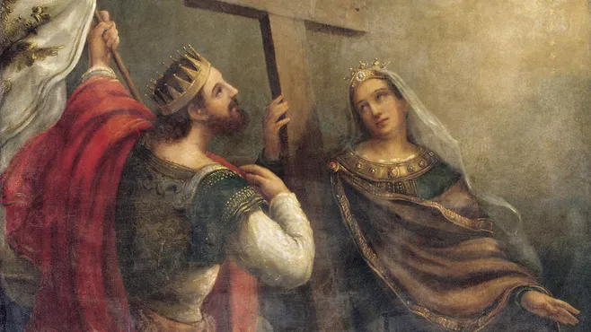
Святые Константин и Елена вокруг Животворящего Креста Господня, В. К. Сазонов/Википедия

Октябрь — ноябрь:
— 14 октября — Покров Пресвятой Богородицы. В праздник вспоминают чудо Божьей Матери — спасение Константинополя. Святой Андрей увидел Деву Марию, державшую над осажденным городом покров, который в итоге стал символом защиты.
— 4 ноября — праздник Казанской иконы Божьей Матери.
— 21 ноября — Собор Архистратига Михаила и прочих Небесных Сил бесплотных, или Михайлов день. Михаил — борец со злом, покровитель душ усопших и защитник ворот в рай.

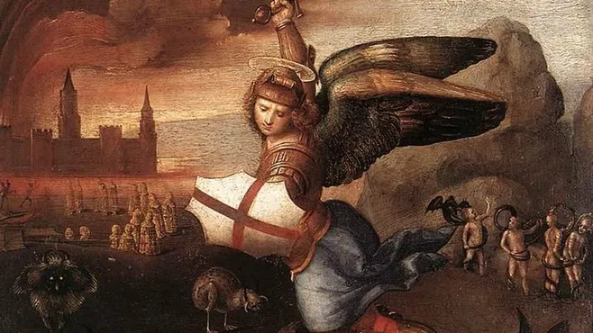
«Архангел Михаил», Рафаэль Санти/Википедия

Декабрь:
— 4 декабря — Введение во храм Пресвятой Богородицы. Этот праздник — безмолвная проповедь верующим о близком пришествии Христа и осуществлении Божьего замысла о спасении людей. Именно в этот день Мария преодолела 15 ступеней и вошла в святую обитель, где долгое время училась.
— 19 декабря — день Святителя Николая Чудотворца.

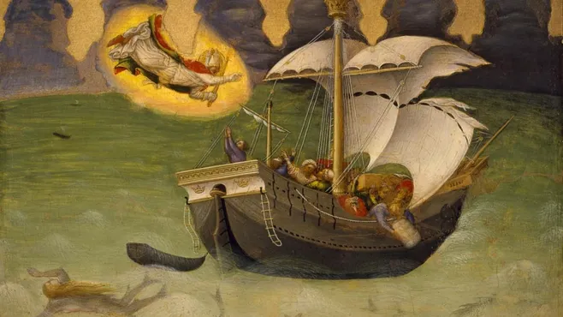
Спасение моряков, Джентиле да Фабриано/Википедия

В великие праздники принято читать вечерние и утренние молитвы. Они напечатаны во всех молитвословах. Их можно совершать во все дни, даже в Пасхальную неделю.

Церковные посты 2024 года
Правильный пост по уставу предполагает воздержание от любой животной пищи, однако в некоторые дни можно допускать рыбу. Некоторые верующие, которые особенно строго соблюдают пост, воздерживаются даже от растительного масла. В рационе в этот период должна быть только растительная пища.
Самый строгий пост, можно сказать, голодание. Вот так Господь Иисус Христос постился, когда крестился. Об этом говорится в повествовании о Крещении Господнем.
В церковные посты необходимо удерживаться от увеселений, постараться очистить помыслы и закалить тело христианина. Это время позволяет устремиться к служению Богу, укрепить душу с помощью покаяния, молитвы и посещения храмов. Люди стараются воспитать и поддержать в себе лучшие качества.
Если это нестрогий пост, то допускается выпить немного вина. Но речь идет о некрепком вине: раньше все вина были естественного брожения, поэтому у них был низкий процент содержания алкоголя. Более того, считалось бестактным пить вино в чистом виде, поэтому его разбавляли водой.
— 18 января — день Навечерия Крещения Господня.
— 18 марта — 4 мая — Великий пост.
— 1 июля — 12 июля — Апостольский пост.
— 14 августа — 27 августа — Успенский пост.
— 11 сентября — Усекновение главы Иоанна Предтечи.
— 27 сентября — Воздвижение Креста Господня.
— 28 ноября — 7 января — Рождественский пост.

Православные родительские субботы и дни поминания усопших — 2024
Родительские субботы — повод вспомнить о предках. Кроме того, это преемственность поколений и родовая традиция, которая тянется на протяжении долгих лет в церкви.
Есть две версии происхождения названия: первая гласит, что раньше усопших, которые отошли к отцам, называли «родителями», а другая — в этот день вспоминают в первую очередь почивших близких родственников.
Следует прочитать дома молитву за упокой души почившего — достаточно своими словами попросить у Господа отпустить усопшему все грехи и упокоить его душу.
Поминать усопших принято в субботний день и в определенные даты, которые чаще всего выпадают также на первый выходной день.
Усопших поминать можно в любой день. Но считается, что в воскресенье мы не поминаем усопших ради воспоминаний о воскресении Христа из мертвых. В посты тоже можно.
В эти дни принято посещать кладбища, осуществлять поминальную трапезу и исполнять заповеди, которые усопшие дали до ухода в мир иной.
— 4 февраля — Собор новомучеников и исповедников Церкви Русской.
— 9 марта — Вселенская родительская (мясопустная) суббота.
— 30 марта — Вторая суббота Великого поста.
— 13 апреля — Четвертая суббота Великого поста.
— 9 мая — Поминовение усопших воинов.
— 14 мая — Радоница.
— 22 июня — Троицкая вселенская родительская суббота.
— 30 октября — Поминовение всех православных христиан, безвинно богоборцами убиенных или безвинно пребывавших в заключении.
— 2 ноября — Димитриевская родительская суббота.

Календарь венчаний на 2024 год: когда можно жениться православным
Православные обычно не венчаются во вторник, четверг и субботу, потому что нередко среда и пятница — постные дни, в которые желательно придерживаться воздержания. А воскресный день традиционно просвящают Богу, ходят на службы и причащаются.
Венчаются обычно после воскресной литургии, молитвы и причастия пары. Это делают обычно в понедельник, среду и пятницу. Но если эти дни выпадают на канун двунадесятых или больших храмовых праздников, то венчание необходимо переносить.

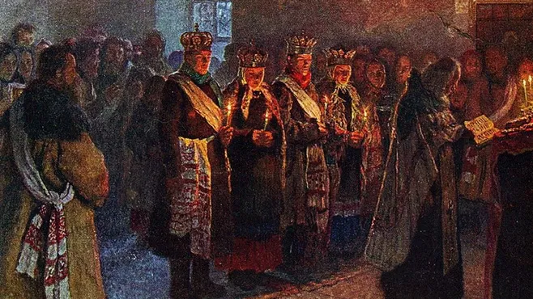
«Венчание», Н. П. Богданов-Бельский/Википедия

Есть определенные дни, когда церковь запрещает жениться. Это связано с тем, что в этот период стремления людей должны быть направлены не на личные цели и блага, а сосредотачиваться на церковных событиях:
— Во вторник, четверг и субботу на протяжение года накануне двунадесятых, храмовых и Великих праздников.
— В продолжение постов Великого, Петрова, Успенского и Рождественского.
— После Святок — с 7 января по 18 января.
— В Неделю мясопустную, в течение сырной седмицы и в Неделю сыропустную.
— В течение Пасхальной седмицы.
— В дни Усекновения главы Иоанна Предтечи (11 сентября) и Воздвижения Креста Господня (27 сентября).
— Накануне престольных храмовых праздников.
По материалам открытых источников Интернета.

